  UBND QUẬN LONG BIÊN  TRƯỜNG MẦM NON GIANG BIÊN   | BÀI TẬP LỚP MẪU GIÁO BÉ 3 – 4 TUỔI  Họ và tên trẻ..............................................................  Lớp: MGB C2

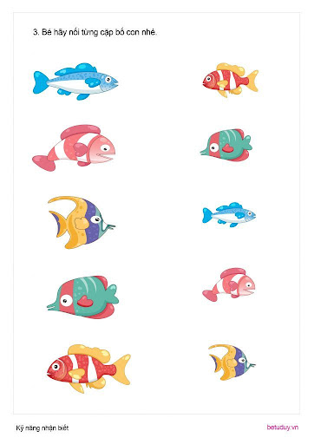
Bé hãy tìm cặp bố con cho các con vật sau

